BỘ GIÁO DỤC VÀ ĐÀO TẠO

TRƯỜNG ĐẠI HỌC ĐẠI NAM

BÀI TẬP LỚN
TÊN HỌC PHẦN: HỆ THỐNG MÁY TÍNH
ĐỀ TÀI: THIẾT KẾ HỆ THỐNG MẠNG MÁY TÍNH CHO CÔNG TY DEKATECH

STT | Mã Sinh Viên | Họ và Tên | Ngày Sinh | Lớp
1 | 1971020090 | Lê Văn Đạt | 10/03/2007 | 19-07
2 | 1971020262 | Phạm Trung Kiên | 10/06/2007 | 19-07

Hà Nội, năm 2025
BỘ GIÁO DỤC VÀ ĐÀO TẠO

TRƯỜNG ĐẠI HỌC ĐẠI NAM
BÀI TẬP LỚN
TÊN HỌC PHẦN: HỆ THỐNG MÁY TÍNH
ĐỀ TÀI: THIẾT KẾ HỆ THỐNG MẠNG MÁY TÍNH CHO CÔNG TY DEKATECH
STT | Mã Sinh Viên | Họ và Tên | Ngày Sinh | Điểm
 |  |  |  | Bằng Số | Bằng Chữ
1 | 1971020090 | Lê Văn Đạt | 10/03/2007
2 | 1971020262 | Phạm Trung Kiên | 10/06/2007

CÁN BỘ CHẤM THI 1 CÁN BỘ CHẤM THI 2

Hà Nội, năm 2025
LỜI NÓI ĐẦU

Trong thời đại công nghiệp 4.0, công nghệ thông tin đóng vai trò then chốt trong mọi hoạt động của doanh nghiệp. Việc ứng dụng hệ thống máy tính và mạng nội bộ không chỉ giúp tăng hiệu quả làm việc, quản lý dữ liệu, mà còn góp phần đảm bảo an toàn thông tin và hỗ trợ mở rộng quy mô hoạt động trong tương lai.
Nhằm vận dụng những kiến thức đã học về phần cứng, mạng máy tính, hệ điều hành và an toàn thông tin, nhóm chúng em thực hiện đề tài “Thiết kế hệ thống máy tính cho văn phòng Công ty TNHH Phần mềm DeKaTech”. Đây là mô hình giả định dành cho doanh nghiệp quy mô 60 nhân viên, được chia thành 4 phòng ban chức năng với yêu cầu hoạt động ổn định, tốc độ truy cập nhanh, bảo mật cao và chi phí hợp lý.
Trong quá trình thực hiện, nhóm đã tìm hiểu, phân tích nhu cầu thực tế của từng bộ phận, lựa chọn thiết bị phù hợp, xây dựng sơ đồ mạng hợp lý, đồng thời đề xuất các biện pháp bảo mật và sao lưu dữ liệu. Thông qua đề tài, nhóm mong muốn củng cố và mở rộng kiến thức đã học, cũng như rèn luyện kỹ năng làm việc nhóm, tư duy thiết kế hệ thống và khả năng áp dụng công nghệ vào thực tế.
Báo cáo được chia thành ba chương chính:
- Chương 1: Tổng quan về công ty và yêu cầu hệ thống
- Chương 2: Thiết kế chi tiết hệ thống máy tính
- Chương 3: Triển khai, bảo mật và ước tính chi phí
Nhóm xin chân thành cảm ơn Quý Thầy/Cô đã tận tình giảng dạy, hướng dẫn và hỗ trợ trong suốt quá trình thực hiện đề tài. Dù đã cố gắng hoàn thiện tốt nhất trong khả năng, nhưng bài làm chắc chắn vẫn còn những hạn chế. Nhóm rất mong nhận được sự góp ý để bài báo cáo ngày càng hoàn thiện hơn.
Xin chân thành cảm ơn!

MỤC LỤC

CHƯƠNG 1. TỔNG QUAN VỀ CÔNG TY VÀ YÊU CẦU HỆ THỐNG 9
1.1. Giới thiệu về Công ty TNHH Phần mềm DeKaTech 9
1.2. Cơ cấu tổ chức và phòng ban 9
1.3. Tổng quan về mạng máy tính 10
1.3.1. Khái niệm về mạng máy tính 11
1.3.2. Phân loại mạng 11
1.3.3. Giới thiệu về các thiết bị mạng cơ bản 13
1.3.4. Cáp mạng và cách bấm đầu RJ45 15
CHƯƠNG 2. THIẾT KẾ CHI TIẾT HỆ THỐNG MÁY TÍNH 19
2.1. Thiết kế cấu hình máy tính theo từng phòng ban 19
2.1.1. Phòng Kỹ thuật (30 máy) 19
2.1.2. Phòng Kinh doanh (12 máy) 20
2.1.3. Phòng Kế toán - Hành chính (8 máy) 20
2.1.4. Ban Giám đốc (5 máy) 21
2.1.5. Máy chủ (Server) 22
2.2. Thiết kế hệ thống mạng nội bộ 23
2.2.1. Sơ đồ topology mạng tổng thể 23
2.2.2. Danh sách thiết bị mạng 24
2.2.3. Sơ đồ đi dây mạng 25
2.2.4. Phân chia VLAN 26
2.3. Thiết kế hệ thống thiết bị ngoại vi 28
2.3.1. Hệ thống máy in 28
2.3.2. Thiết bị văn phòng khác 29
CHƯƠNG 3. TRIỂN KHAI, BẢO MẬT VÀ ƯỚC TÍNH CHI PHÍ 30
3.1. Quy trình lắp đặt và cài đặt hệ thống 30
3.1.1. Giai đoạn 1: Chuẩn bị hạ tầng (Tuần 1-2) 30
3.1.2. Giai đoạn 2: Lắp đặt thiết bị mạng (Tuần 3) 31
3.1.3. Giai đoạn 3: Lắp đặt máy tính và cài đặt phần mềm (Tuần 4-5) 33
3.2.2. Chi tiết từng lớp bảo mật 37
3.2.3. Chính sách bảo mật cho nhân viên 42
3.3. Ước tính chi phí đầu tư 43
3.3.1. Bảng tổng hợp chi phí 43
3.3.2. Phân bổ chi phí theo năm 46
3.3.3. Phương án tối ưu chi phí (Nếu ngân sách hạn chế) 46
3.3.4. So sánh với các phương án khác 48
3.3.5. Nguồn vốn và kế hoạch thanh toán 49
KẾT LUẬN 50
Ưu điểm của hệ thống đã thiết kế 50
Nhược điểm và hạn chế của hệ thống 50
Hướng phát triển và hoàn thiện hệ thống 51
Tổng kết 51
DANH MỤC TÀI LIỆU THAM KHẢO 52
MỤC LỤC HÌNH ẢNH

Hình 1.1: Logo công ty TNHH Phần mềm DeKaTech 9
Hình 1.2: Cơ cấu phòng công ty TNHH Phần mềm DeKaTech 10
Hình 1.3. Các thiết bị mạng cơ bản 13
Hình 1.4. Thiết bị Server 14
Hình 1.5. Cáp Xoắn đôi 15
Hình 1.6. Chuẩn bấm đầu RJ45 16
Hình 1.7. Thành quả cắt, lột, tách, vuốt cáp mạng 17
Hình 1.8. Bấm dây mạng vào vỏ đầu RJ45 18
Hình 1.9. Thành quả cuối của cáp RJ45 18
Hình 2.1. Sơ đồ topology mạng tổng thể 24
Hình 2.2. Sơ đồ đi dây mạng Tầng 5 (Phòng Kỹ thuật 25
Hình 2.3. Sơ đồ đi dây nguồn điện 26
Hình 2.4: Cấu hình VLAN cho mạng LAN 27
Hình 3.1. Quy trình thi công hạ tầng 31
Hình 3.2. Thứ tự xếp thiết bị 31
Hình 3.3. Window 11 33
Hình 3.4: Các phần mềm cơ bản nên cài 34
Hình 3.5. Phần mềm kỹ thuật 34
Hình 3.6. Mô hình bảo mật 5 lớp 37
Hình 3.7. Nguy cơ trên hệ điều hành 39
MỤC LỤC BẢNG

Bảng 1.1. Thống kê số lượng nhân viên theo phòng ban 9
Bảng 2.1. Cấu hình máy tính phòng Kỹ thuật (Dev Team) 19
Bảng 2.2. Cấu hình máy tính phòng Kinh doanh 20
Bảng 2.3. Cấu hình máy tính phòng Kế toán 20
Bảng 2.4. Cấu hình máy tính Ban Giám đốc 21
Bảng 2.5. Cấu hình Server chính (Main Server) 22
Bảng 2.6. Cấu hình Server dự phòng (Backup Server) 23
Bảng 2.7. Danh sách thiết bị mạng cần thiết 24
Bảng 2.8. Bảng phân VLAN theo phòng ban 27
Bảng 2.9. Danh sách máy in 28
Bảng 2.10. Các thiết bị văn phòng bổ sung 29
Bảng 3.1. Policy Firewall 38
Bảng 3.2. Phân quyền truy cập thư mục chia sẻ 41
Bảng 3.3. Lịch sao lưu dữ liệu 42
Bảng 3.4. Tổng hợp chi phí đầu tư hệ thống máy tính 43
Bảng 3.5. Chi phí đầu tư ban đầu và chi phí vận hành hàng năm 46
Bảng 3.6. Giảm 30% chi phí 47
Bảng 3.7. So sánh 3 phương án đầu tư 48

BẢNG CÁC TỪ VIẾT TẮT
STT | TỪ VIẾT TẮT | VIẾT ĐẦY ĐỦ
1 | CPU | Central Processing Unit (Bộ xử lý trung tâm)
2 | RAM | Random Access Memory (Bộ nhớ truy xuất ngẫu nhiên)
3 | SSD | Solid State Drive (Ổ cứng thể rắn)
4 | GPU | Graphics Processing Unit (Bộ xử lý đồ họa)
5 | LAN | Local Area Network (Mạng cục bộ)
6 | WAN | Wide Area Network (Mạng diện rộng)
7 | VPN | Virtual Private Network (Mạng riêng ảo)
8 | UPS | Uninterruptible Power Supply (Nguồn lưu điện)
9 | NAS | Network Attached Storage (Lưu trữ gắn mạng)
10 | VLAN | Virtual Local Area Network (Mạng LAN ảo)

CHƯƠNG 1. TỔNG QUAN VỀ CÔNG TY VÀ YÊU CẦU HỆ THỐNG

1.1. Giới thiệu về Công ty TNHH Phần mềm DeKaTech
Công ty TNHH Phần mềm DeKaTech được thành lập năm 2025, chuyên phát triển các giải pháp phần mềm quản lý doanh nghiệp và ứng dụng di động. Với đội ngũ 60 nhân viên trẻ, năng động, công ty đang phát triển mạnh mẽ và cần
một hệ thống máy tính hiện đại, đáp ứng nhu cầu làm việc chuyên nghiệp.

Địa chỉ: Tầng 5-6, Tòa nhà Golden Building, số 123 Trần Duy Hưng, Cầu Giấy, Hà Nội

Lĩnh vực hoạt động:
- Phát triển phần mềm quản lý (ERP, CRM)
- Thiết kế ứng dụng di động (iOS, Android)
Hình 1.1: Logo công ty TNHH Phần mềm DeKaTech
- Tư vấn giải pháp chuyển đổi số
- Dịch vụ bảo trì và hỗ trợ kỹ thuật

1.2. Cơ cấu tổ chức và phòng ban
Bảng 1.1. Thống kê số lượng nhân viên theo phòng ban
STT | Phòng ban | Số lượng nhân viên | Vị trí | Mô tả công việc
1 | Phòng Kỹ thuật | 30 người | Tầng 5 | Lập trình, phát triển sản phẩm
2 | Phòng Kinh doanh | 12 người | Tầng 6 | Chăm sóc khách hàng, marketing
3 | Phòng Kế toán - Hành chính | 8 người | Tầng 6 | Quản lý tài chính, nhân sự
4 | Ban Giám đốc | 5 người | Tầng 6 | Điều hành, quản lý
5 | Phòng họp chung | 5 người | Tầng 5-6 | Họp khách hàng, đào tạo
Tổng cộng: 60 nhân viên + 2 phòng họp
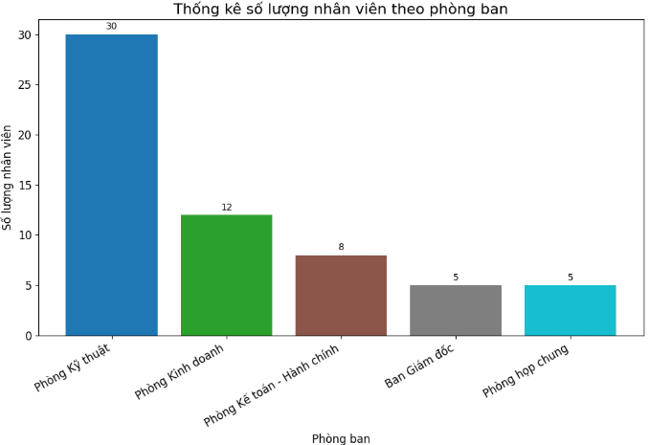
Hình 1.2: Cơ cấu phòng công ty TNHH Phần mềm DeKaTech

1.3. Yêu cầu hệ thống máy tính
a) Yêu cầu về phần cứng:
- Máy tính làm việc: 60 máy (desktop và laptop)
- Máy chủ: 2 máy (server lưu trữ + server backup)
- Máy in: 5 máy (mỗi phòng ban 1 máy + 1 máy dự phòng)
- Thiết bị mạng: Switch, Router, Modem, Access Point
- Thiết bị lưu trữ: NAS (Network Attached Storage)
- Thiết bị bảo vệ nguồn: UPS cho server và thiết bị mạng
b) Yêu cầu về mạng:
- Tốc độ Internet: 500 Mbps (dự phòng 2 đường truyền)
- Mạng nội bộ: Gigabit Ethernet (1000 Mbps)
- Phân tách mạng VLAN theo phòng ban
- Kết nối VPN cho nhân viên làm việc từ xa
c) Yêu cầu về bảo mật:
- Tường lửa (Firewall) phần cứng
- Phần mềm diệt virus cho tất cả máy trạm
- Sao lưu dữ liệu tự động hàng ngày
- Phân quyền truy cập theo chức danh

1.3. Tổng quan về mạng máy tính

1.3.1. Khái niệm về mạng máy tính
Mạng máy tính là hệ thống kết nối nhiều máy tính và thiết bị điện tử với nhau thông qua các phương tiện truyền thông (dây cáp, sóng vô tuyến) để chia sẻ tài nguyên, dữ liệu và thông tin. Mạng máy tính cho phép các thiết bị giao tiếp, trao đổi dữ liệu và sử dụng chung các tài nguyên như máy in, ổ đĩa lưu trữ, kết nối Internet.
Các thành phần chính của mạng máy tính:
- Thiết bị đầu cuối (máy tính, laptop, smartphone)
- Thiết bị mạng (router, switch, access point)
- Phương tiện truyền dẫn (cáp đồng, cáp quang, sóng wifi)
- Phần mềm mạng (giao thức, hệ điều hành mạng)

1.3.2. Phân loại mạng
A. Theo phạm vi địa lý:
Mạng LAN (Local Area Network - Mạng cục bộ):
- Phạm vi: Trong một tòa nhà hoặc khuôn viên (< 1km)
- Tốc độ: Cao (100 Mbps - 10 Gbps)
- Chi phí: Thấp
- Ứng dụng: Văn phòng, trường học, công ty
Mạng MAN (Metropolitan Area Network - Mạng đô thị):
- Phạm vi: Trong một thành phố (1-50 km)
- Tốc độ: Cao (1-10 Gbps)
- Chi phí: Trung bình
- Ứng dụng: Kết nối các chi nhánh trong thành phố
Mạng WAN (Wide Area Network - Mạng diện rộng):
- Phạm vi: Quốc gia hoặc toàn cầu (> 50 km)
- Tốc độ: Thấp đến trung bình
- Chi phí: Cao
- Ứng dụng: Internet, kết nối chi nhánh xa
B. Theo topology (cấu trúc hình học):
Topology Bus: Tất cả máy tính kết nối trên một đường truyền duy nhất
- Ưu điểm: Đơn giản, ít dây
- Nhược điểm: Khó mở rộng, nếu đường truyền chính hỏng thì cả mạng ngừng hoạt động
Topology Star (Hình sao): Tất cả máy tính kết nối tập trung vào một thiết bị trung tâm (switch/hub)
- Ưu điểm: Dễ quản lý, mở rộng và sửa chữa, một máy hỏng không ảnh hưởng mạng
- Nhược điểm: Nếu thiết bị trung tâm hỏng thì cả mạng ngừng hoạt động
Topology Ring (Hình vòng): Các máy tính kết nối thành vòng khép kín
- Ưu điểm: Hiệu suất ổn định với lưu lượng cao
- Nhược điểm: Một máy hỏng có thể ảnh hưởng toàn mạng
Topology Mesh (Dạng lưới): Mỗi máy kết nối trực tiếp với nhiều máy khác
- Ưu điểm: Độ tin cậy cao, nhiều đường dự phòng
- Nhược điểm: Chi phí cao, phức tạp
C. Theo phương thức kết nối:
- Mạng có dây (Wired Network): Sử dụng cáp mạng (UTP, Fiber)
- Mạng không dây (Wireless Network): Sử dụng sóng radio (WiFi, Bluetooth)

1.3.3. Giới thiệu về các thiết bị mạng cơ bản

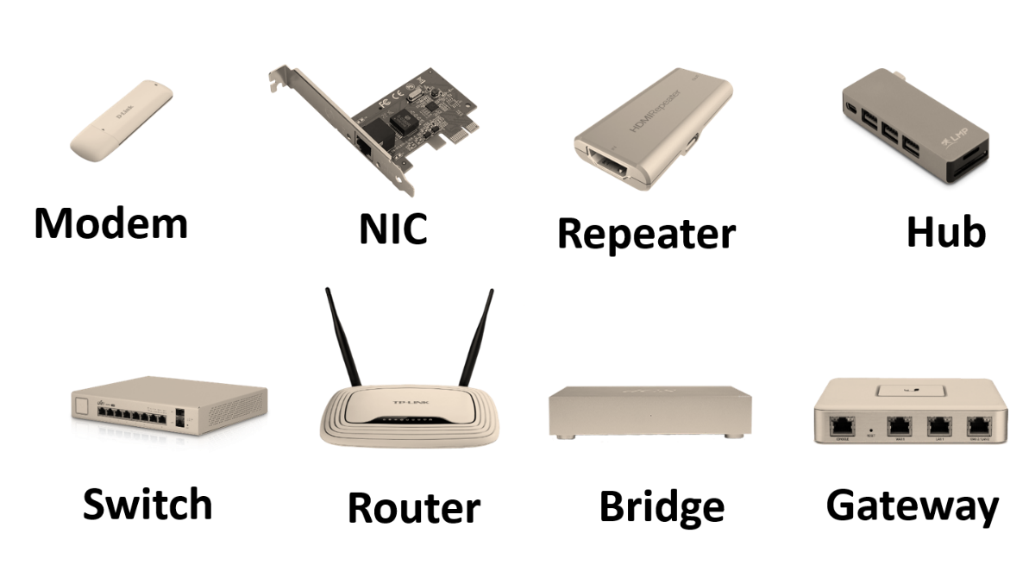
Hình 1.3. Các thiết bị mạng cơ bản
A. Switch (Bộ chuyển mạch):
- Chức năng: Kết nối nhiều máy tính trong mạng LAN, chuyển dữ liệu giữa các cổng dựa trên địa chỉ MAC
- Hoạt động: Tầng Data Link (Layer 2) của mô hình OSI
- Ưu điểm: Giảm xung đột, tăng băng thông cho từng cổng
- Phân loại:
  - Switch quản lý (Managed): Có thể cấu hình VLAN, QoS, monitoring
  - Switch không quản lý (Unmanaged): Plug and play, không cấu hình được
B. Router (Bộ định tuyến):
- Chức năng: Kết nối các mạng khác nhau, định tuyến gói tin giữa các mạng
- Hoạt động: Tầng Network (Layer 3) của mô hình OSI
- Ứng dụng: Kết nối mạng LAN với Internet, kết nối giữa các mạng LAN
- Tính năng: NAT, Firewall, DHCP, VPN
C. Access Point (Điểm truy cập không dây):
- Chức năng: Phát sóng WiFi để thiết bị không dây kết nối vào mạng
- Chuẩn: 802.11a/b/g/n/ac/ax (WiFi 4/5/6)
- Tính năng: WPA2/WPA3 encryption, multiple SSID, guest network
D. Modem (Bộ điều giải):
- Chức năng: Chuyển đổi tín hiệu số (digital) sang tín hiệu tương tự (analog) và ngược lại
- Ứng dụng: Kết nối Internet qua đường dây điện thoại (ADSL) hoặc cáp quang (Fiber)
E. Network Interface Card - NIC (Card mạng):
- Chức năng: Cho phép máy tính kết nối vào mạng
- Loại: Card mạng có dây (Ethernet), card mạng không dây (WiFi)
- Tốc độ: 100 Mbps, 1 Gbps, 10 Gbps
F. Firewall (Tường lửa):
- Chức năng: Bảo vệ mạng khỏi các truy cập trái phép, lọc traffic
- Loại: Hardware firewall, software firewall
- Tính năng: Packet filtering, stateful inspection, application control
G. Server:
- File Server: Lưu trữ và chia sẻ file
- Print Server: Quản lý máy in
- Web Server: Lưu trữ website
- Mail Server: Quản lý email
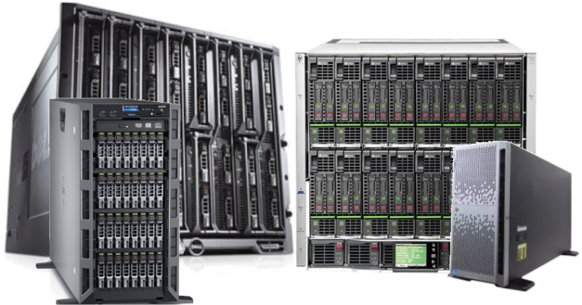
- Domain Controller: Quản lý user và quyền truy cập
Hình 1.4. Thiết bị Server

1.3.4. Cáp mạng và cách bấm đầu RJ45
A. Các loại cáp mạng:
Cáp xoắn đôi (Twisted Pair - UTP/STP):
- UTP (Unshielded Twisted Pair): Không có lớp chắn nhiễu, giá rẻ
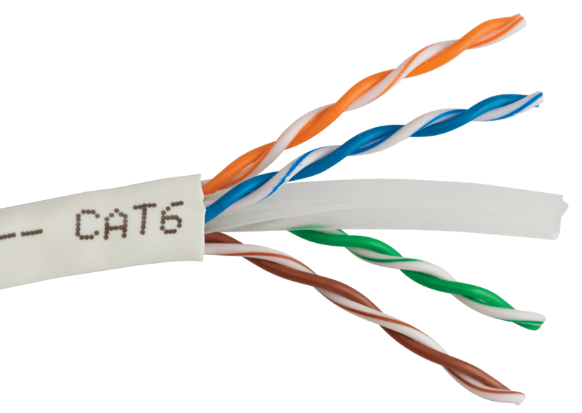
- STP (Shielded Twisted Pair): Có lớp chắn nhiễu, chống nhiễu tốt hơn
Hình 1.5. Cáp Xoắn đôi
Phân loại theo chuẩn:
- Cat5e: Tốc độ 1 Gbps, khoảng cách 100m
- Cat6: Tốc độ 1-10 Gbps, khoảng cách 55-100m
- Cat6a: Tốc độ 10 Gbps, khoảng cách 100m
- Cat7: Tốc độ 10-100 Gbps, có chắn nhiễu tốt
Cáp đồng trục (Coaxial):
- Sử dụng cho truyền hình cáp, mạng cũ
- Ít được sử dụng trong mạng LAN hiện đại
Cáp quang (Fiber Optic):
- Single-mode: Khoảng cách xa (> 10 km), giá cao
- Multi-mode: Khoảng cách ngắn (< 2 km), giá thấp hơn
- Ưu điểm: Tốc độ cao, không bị nhiễu điện từ, khoảng cách xa
B. Đầu nối RJ45:
- Đầu nối chuẩn cho cáp UTP/STP
- 8 chân tiếp xúc tương ứng với 8 sợi dây
C. Cách bấm đầu RJ45:
Chuẩn T568A:
- Trắng xanh lá
- Xanh lá
- Trắng cam
- Xanh dương
- Trắng xanh dương
- Cam
- Trắng nâu
- Nâu
Chuẩn T568B (phổ biến hơn):
- Trắng cam
- Cam
- Trắng xanh lá
- Xanh dương
- Trắng xanh dương
- Xanh lá
- Trắng nâu
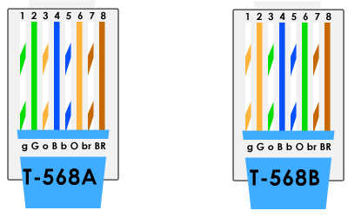
- Nâu
Hình 1.6. Chuẩn bấm đầu RJ45
Loại cáp:
- Cáp thẳng (Straight-through): Hai đầu dùng cùng chuẩn (T568B-T568B hoặc T568A-T568A)
  - Dùng để kết nối: PC-Switch, PC-Hub, Router-Switch
- Cáp chéo (Crossover): Hai đầu dùng khác chuẩn (T568A-T568B)
  - Dùng để kết nối: PC-PC, Switch-Switch, Router-Router (với thiết bị cũ)
  - Lưu ý: Thiết bị hiện đại có Auto-MDIX nên không cần cáp chéo
Các bước bấm đầu RJ45:
- Cắt cáp mạng với chiều dài phù hợp
- Lột lớp vỏ ngoài khoảng 2-3 cm
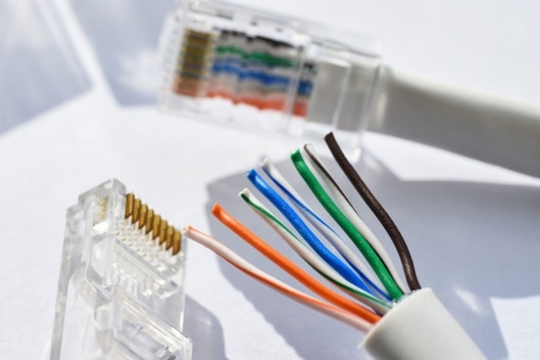
- Tách và xoắn thẳng 8 sợi dây
Hình 1.7. Thành quả cắt, lột, tách, vuốt cáp mạng
- Sắp xếp 8 sợi theo thứ tự chuẩn T568B
- Cắt thẳng 8 sợi dây, để lại khoảng 1.3 cm
- Đưa 8 sợi vào đầu RJ45 (đảm bảo dây chạm đến đáy)
- Dùng kìm bấm để ép chặt đầu RJ45
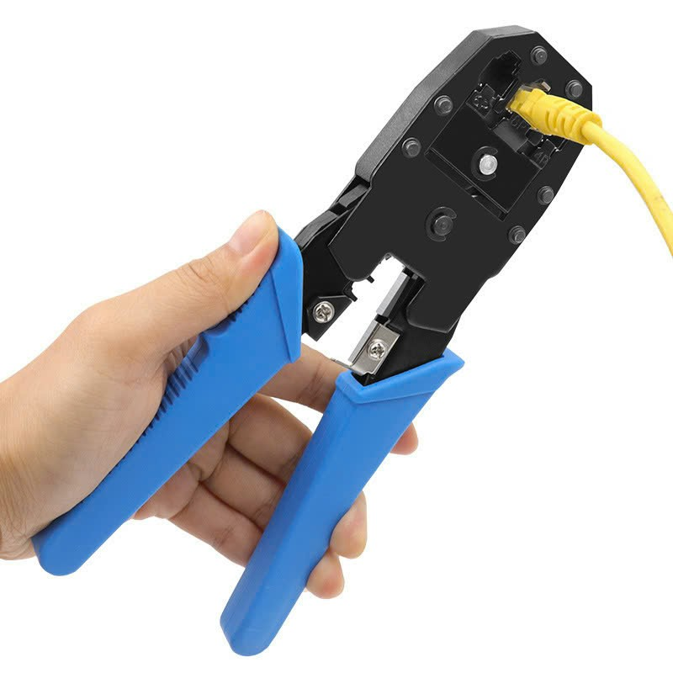
Hình 1.8. Bấm dây mạng vào vỏ đầu RJ45
Dụng cụ cần thiết:
- Kìm bấm RJ45
- Kìm cắt cáp
- Dao lột cáp
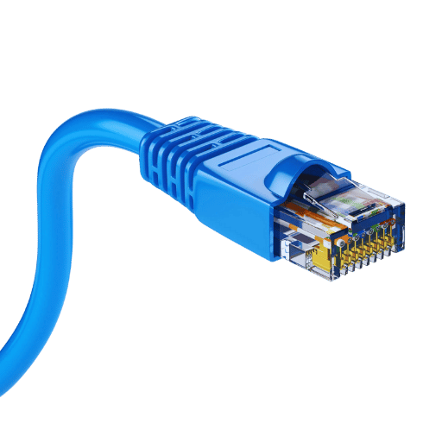
- Máy test cáp mạng (Cable Tester)
Hình 1.9. Thành quả cuối của cáp RJ45

CHƯƠNG 2. THIẾT KẾ CHI TIẾT HỆ THỐNG MÁY TÍNH

2.1. Thiết kế cấu hình máy tính theo từng phòng ban

2.1.1. Phòng Kỹ thuật (30 máy)
Bảng 2.1. Cấu hình máy tính phòng Kỹ thuật (Dev Team)
Linh kiện | Cấu hình chi tiết | Giá tham khảo
CPU | Intel Core i7-13700 (16 nhân 24 luồng) | 9.500.000đ
Mainboard | ASUS TUF GAMING B760M | 3.800.000đ
RAM | 32GB (2x16GB) DDR4 3200MHz Kingston | 2.400.000đ
SSD | 512GB NVMe Gen4 WD Black SN850X | 2.200.000đ
HDD | 1TB Seagate Barracuda 7200rpm | 900.000đ
VGA | NVIDIA GTX 1660 Super 6GB (cho UI/UX designer) | 5.500.000đ
Case | Cooler Master MasterBox Q300L | 1.200.000đ
PSU | Corsair CV650 650W 80 Plus Bronze | 1.500.000đ
Monitor | Dell P2423DE 24" IPS QHD | 6.500.000đ
Bàn phím + Chuột | Logitech MK345 Wireless Combo | 500.000đ
Webcam | Logitech C920 HD Pro | 1.200.000đ
Tai nghe | Logitech H390 USB | 600.000đ
Tổng cộng/máy |  | ~36.000.000đ
Lý do lựa chọn:
- CPU i7 đa luồng: Xử lý compile code, chạy máy ảo, Docker containers
- RAM 32GB: Chạy đồng thời nhiều IDE, Database, Browser
- SSD NVMe: Tốc độ đọc/ghi nhanh, giảm thời gian build project
- VGA rời GTX 1660: Hỗ trợ thiết kế UI/UX, render đồ họa nhẹ

2.1.2. Phòng Kinh doanh (12 máy)
Bảng 2.2. Cấu hình máy tính phòng Kinh doanh
Linh kiện | Cấu hình chi tiết | Giá tham khảo
Laptop | Dell Inspiron 15 3520 | 17.500.000đ
CPU | Intel Core i5-1235U (10 nhân 12 luồng)
RAM | 16GB DDR4
SSD | 512GB NVMe PCIe
Display | 15.6" FHD IPS
Phụ kiện | Chuột wireless + Túi đựng laptop | 2.500.000đ
Tổng cộng/máy |  | ~20.000.000đ
Lý do chọn Laptop:
- Tính di động cao, gặp khách hàng bên ngoài
- Cấu hình đủ dùng Office, Email, CRM, Video call
- Pin tốt, nhẹ, dễ mang theo

2.1.3. Phòng Kế toán - Hành chính (8 máy)
Bảng 2.3. Cấu hình máy tính phòng Kế toán
Linh kiện | Cấu hình chi tiết | Giá tham khảo
CPU | Intel Core i5-12400 (6 nhân 12 luồng) | 4.500.000đ
Mainboard | MSI PRO B760M-P DDR4 | 2.500.000đ
RAM | 16GB (2x8GB) DDR4 3200MHz | 1.200.000đ
SSD | 256GB SATA Kingston A400 | 750.000đ
HDD | 1TB Seagate Barracuda | 900.000đ
Case + PSU | Xigmatek EN42770 kèm nguồn 500W | 1.100.000đ
Monitor | ViewSonic VA2432 24" IPS FHD | 2.500.000đ
Bàn phím + Chuột | Logitech MK215 | 300.000đ
Tổng cộng/máy |  | ~13.750.000đ
Lý do lựa chọn:
- Cấu hình ổn định cho phần mềm kế toán (MISA, FAST)
- RAM 16GB đủ chạy Excel file lớn, báo cáo tài chính
- 2 ổ cứng: SSD boot nhanh + HDD lưu trữ dữ liệu lâu dài

2.1.4. Ban Giám đốc (5 máy)
Bảng 2.4. Cấu hình máy tính Ban Giám đốc
Linh kiện | Cấu hình chi tiết | Giá tham khảo
Laptop | MacBook Pro 14" M3 Pro | 50.000.000đ
CPU | Apple M3 Pro (11-core)
RAM | 18GB Unified Memory
SSD | 512GB
Display | 14.2" Liquid Retina XDR
Phụ kiện | Magic Mouse + Túi da cao cấp | 2.000.000đ
Tổng cộng/máy |  | ~52.000.000đ
Lý do chọn MacBook Pro:
- Thiết kế cao cấp, thể hiện đẳng cấp doanh nghiệp
- Hiệu năng mạnh, pin lâu, màn hình đẹp
- Bảo mật tốt, ổn định cho công việc quản lý

2.1.5. Máy chủ (Server)
Bảng 2.5. Cấu hình Server chính (Main Server)
Linh kiện | Cấu hình chi tiết | Giá tham khảo
CPU | Intel Xeon E-2388G (8 nhân 16 luồng) | 18.000.000đ
Mainboard | Supermicro X12STL-IF | 8.500.000đ
RAM | 64GB (4x16GB) ECC DDR4 | 9.000.000đ
SSD | 2x 1TB NVMe Samsung 970 EVO Plus (RAID 1) | 8.000.000đ
HDD | 4x 4TB Enterprise HDD (RAID 10) | 16.000.000đ
Case | Supermicro 4U Rackmount | 12.000.000đ
PSU | 2x 800W Redundant Power Supply | 8.000.000đ
RAID Card | LSI MegaRAID 9361-8i | 6.500.000đ
UPS | APC Smart-UPS 3000VA | 25.000.000đ
Tổng cộng |  | ~111.000.000đ
Chức năng Server:
- Lưu trữ source code (Git server)
- Database server (MySQL, PostgreSQL)
- File server (chia sẻ tài liệu nội bộ)
- Mail server nội bộ
- Active Directory (quản lý tài khoản người dùng)
Bảng 2.6. Cấu hình Server dự phòng (Backup Server)
Linh kiện | Cấu hình | Giá
NAS Synology | DS923+ (4-bay) | 18.000.000đ
HDD | 4x 8TB Seagate IronWolf NAS | 24.000.000đ
UPS | APC BX1500 | 8.000.000đ
Tổng |  | ~50.000.000đ

2.2. Thiết kế hệ thống mạng nội bộ

2.2.1. Sơ đồ topology mạng tổng thể
Mô hình mạng: Mô hình Star (hình sao) kết hợp phân tầng
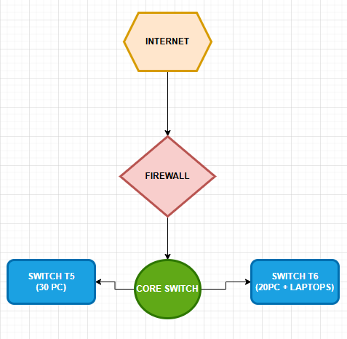
Hình 2.1. Sơ đồ topology mạng tổng thể
- Core Switch: Kết nối tất cả các switch tầng
- Switch Tầng 5: Phòng Kỹ thuật (30 máy)
- Switch Tầng 6: Phòng Kinh doanh + Kế toán + Ban GĐ (25 máy)
- Firewall: Bảo vệ mạng nội bộ

2.2.2. Danh sách thiết bị mạng
Bảng 2.7. Danh sách thiết bị mạng cần thiết
STT | Thiết bị | Model | Số lượng | Giá/cái | Thành tiền
1 | Firewall | Fortinet FortiGate 60F | 1 | 18.000.000đ | 18.000.000đ
2 | Core Switch | Cisco Catalyst 9200L-48P (48 port Gigabit PoE) | 1 | 65.000.000đ | 65.000.000đ
3 | Access Switch | TP-Link TL-SG1024D (24 port Gigabit) | 2 | 3.500.000đ | 7.000.000đ
4 | Router | Cisco ISR 4331 | 1 | 35.000.000đ | 35.000.000đ
5 | Access Point | TP-Link EAP660 HD WiFi 6 | 4 | 4.500.000đ | 18.000.000đ
6 | Cáp mạng Cat6 | Dây mạng UTP Cat6 (cuộn 305m) | 3 | 2.500.000đ | 7.500.000đ
7 | Patch Panel | 48 port | 2 | 1.200.000đ | 2.400.000đ
8 | Cabinet Rack | 42U Standard Rack | 1 | 15.000.000đ | 15.000.000đ
9 | Tủ mạng | 12U Wall Mount Rack | 2 | 3.500.000đ | 7.000.000đ
TỔNG CỘNG |  |  |  |  | ~174.900.000đ

2.2.3. Sơ đồ đi dây mạng
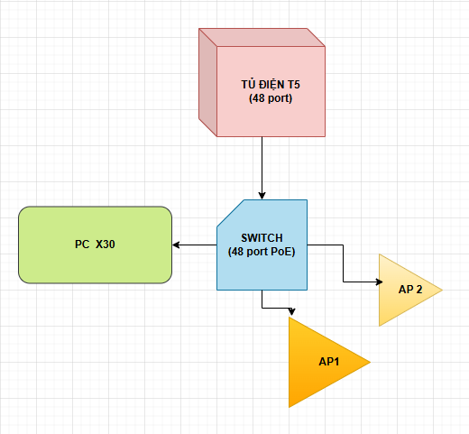
Hình 2.2. Sơ đồ đi dây mạng Tầng 5 (Phòng Kỹ thuật)
Nguyên tắc đi dây:
- Dây mạng chạy trong máng cáp kín trên trần
- Xuống tường qua ống ruột gà
- Cắm vào faceplate gắn tường tại mỗi vị trí làm việc
- Dây từ faceplate đến máy tính: dây patch cord 2m

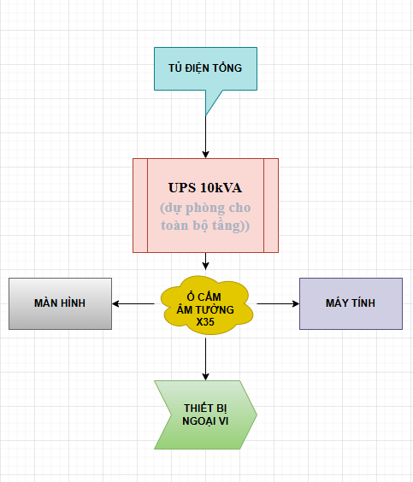
Hình 2.3. Sơ đồ đi dây nguồn điện
Quy chuẩn lắp đặt:
- Ổ cắm điện cách ổ cắm mạng tối thiểu 30cm (tránh nhiễu)
- Ổ cắm điện có chống giật (loại 3 chấu có заземление)
- Mỗi máy tính cắm vào ổ cắm có lọc nhiễu

2.2.4. Phân chia VLAN
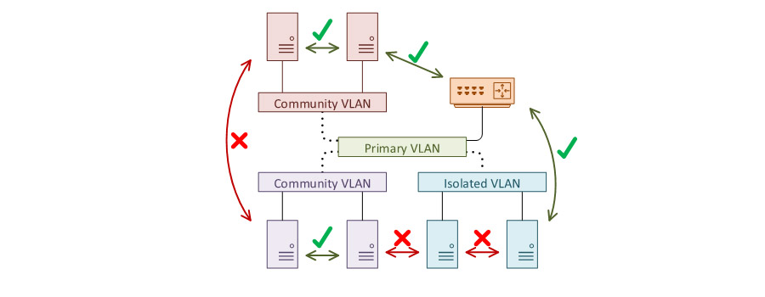
Hình 2.4: Cấu hình VLAN cho mạng LAN

Bảng 2.8. Bảng phân VLAN theo phòng ban
VLAN ID | Tên VLAN | Phòng ban | Subnet | Gateway
10 | VLAN_DEV | Phòng Kỹ thuật | 192.168.10.0/24 | 192.168.10.1
20 | VLAN_SALE | Phòng Kinh doanh | 192.168.20.0/24 | 192.168.20.1
30 | VLAN_ADMIN | Kế toán - Hành chính | 192.168.30.0/24 | 192.168.30.1
40 | VLAN_MGMT | Ban Giám đốc | 192.168.40.0/24 | 192.168.40.1
50 | VLAN_SERVER | Máy chủ | 192.168.50.0/24 | 192.168.50.1
99 | VLAN_GUEST | Khách (WiFi công khai) | 192.168.99.0/24 | 192.168.99.1
Chính sách firewall giữa các VLAN:
- VLAN_DEV ↔ VLAN_SERVER: Cho phép toàn bộ
- VLAN_SALE: Chỉ truy cập Internet + CRM server
- VLAN_ADMIN: Truy cập kế toán server + file server
- VLAN_MGMT: Truy cập toàn bộ (không giới hạn)
- VLAN_GUEST: Chỉ truy cập Internet (cách ly hoàn toàn)

2.3. Thiết kế hệ thống thiết bị ngoại vi

2.3.1. Hệ thống máy in
Bảng 2.9. Danh sách máy in
STT | Phòng ban | Loại máy in | Model | Số lượng | Giá
1 | Phòng Kỹ thuật | Máy in laser A4 đen trắng | HP LaserJet Pro M404dn | 1 | 6.500.000đ
2 | Phòng Kinh doanh | Máy in màu đa chức năng | Canon imageCLASS MF743Cdw | 1 | 16.000.000đ
3 | Phòng Kế toán | Máy in laser A4 đen trắng | Brother HL-L2321D | 1 | 3.200.000đ
4 | Ban Giám đốc | Máy in màu A3 | HP Color LaserJet Pro MFP M479fdw | 1 | 22.000.000đ
5 | Phòng họp chung | Máy in laser A4 (dự phòng) | HP LaserJet Pro M404dn | 1 | 6.500.000đ
TỔNG CỘNG |  |  |  |  | ~54.200.000đ

Cấu hình mạng cho máy in:
- Tất cả máy in kết nối qua LAN (có IP tĩnh)
- Chia sẻ máy in qua Print Server (cài trên Windows Server)
- Cài đặt driver tập trung, người dùng chỉ cần add máy in qua mạng
Ví dụ IP máy in:
192.168.10.100 - Máy in Phòng Kỹ thuật
192.168.20.100 - Máy in Phòng Kinh doanh
192.168.30.100 - Máy in Phòng Kế toán
192.168.40.100 - Máy in Ban Giám đốc
192.168.50.100 - Máy in Phòng họp

2.3.2. Thiết bị văn phòng khác
Bảng 2.10. Các thiết bị văn phòng bổ sung
STT | Thiết bị | Model/Mô tả | Số lượng | Giá/cái | Thành tiền
1 | Máy chiếu | BenQ MH535FHD 3600 Lumens | 2 | 12.000.000đ | 24.000.000đ
2 | Màn chiếu | Màn chiếu treo tường 100 inch | 2 | 3.500.000đ | 7.000.000đ
3 | Bảng tương tác | ViewSonic ViewBoard 75" | 1 | 45.000.000đ | 45.000.000đ
4 | Camera họp | Logitech Rally Bar | 2 | 28.000.000đ | 56.000.000đ
5 | Loa hội nghị | Jabra Speak 750 | 2 | 7.500.000đ | 15.000.000đ
6 | Điện thoại IP | Yealink SIP-T46S | 15 | 3.500.000đ | 52.500.000đ
7 | Máy scan | Fujitsu ScanSnap iX1600 | 2 | 14.000.000đ | 28.000.000đ
8 | Máy hủy tài liệu | GBC ShredMaster Pro 15X | 3 | 8.500.000đ | 25.500.000đ
9 | Tủ sạc laptop | Tủ sạc 20 ngăn có khóa | 1 | 15.000.000đ | 15.000.000đ
10 | Ổ cứng di động | WD My Passport 2TB (backup cá nhân) | 20 | 1.800.000đ | 36.000.000đ
TỔNG CỘNG |  |  |  |  | 304.000.000đ

CHƯƠNG 3. TRIỂN KHAI, BẢO MẬT VÀ ƯỚC TÍNH CHI PHÍ

3.1. Quy trình lắp đặt và cài đặt hệ thống

3.1.1. Giai đoạn 1: Chuẩn bị hạ tầng (Tuần 1-2)
a) Công việc thi công:
- Lắp đặt tủ rack, tủ mạng tại phòng server và 2 tầng
- Chạy máng cáp trên trần, ống ruột gà xuống tường
- Kéo dây mạng Cat6 từ tủ mạng đến từng vị trí làm việc
- Lắp đặt faceplate (ổ cắm mạng RJ45) âm tường
- Lắp đặt ổ cắm điện có chống giật tại mỗi vị trí
b) Kiểm tra:
- Test dây mạng bằng thiết bị LAN Tester (đảm bảo 8 sợi thông)
- Kiểm tra ổ cắm điện có заземление đúng chuẩn
- Ghi nhãn từng đầu dây mạng (VD: T5-P01, T5-P02...)
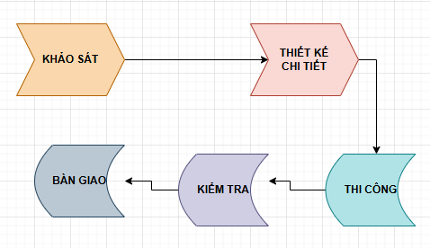
Hình 3.1. Quy trình thi công hạ tầng

3.1.2. Giai đoạn 2: Lắp đặt thiết bị mạng (Tuần 3)
a) Lắp đặt trong tủ rack:
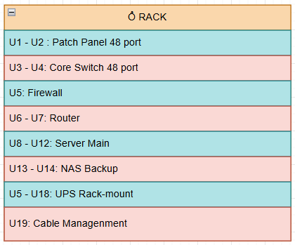
Hình 3.2. Thứ tự xếp thiết bị
b) Kết nối dây:
- Kết nối tất cả dây mạng từ faceplate → Patch Panel
- Dây patch cord từ Patch Panel → Core Switch
- Core Switch → Firewall → Router → Internet
- Server, NAS cắm trực tiếp vào Core Switch
c) Cấu hình ban đầu:
Cấu hình Core Switch:
enable
configure terminal
hostname CoreSwitch-DeKaTech
vlan 10
name VLAN_DEV
vlan 20
name VLAN_SALE
vlan 30
name VLAN_ADMIN
vlan 40
name VLAN_MGMT
vlan 50
name VLAN_SERVER

interface range GigabitEthernet 0/1-30
switchport mode access
switchport access vlan 10
spanning-tree portfast

interface range GigabitEthernet 0/31-42
switchport mode access
switchport access vlan 20

ip dhcp pool VLAN10
network 192.168.10.0 255.255.255.0
default-router 192.168.10.1
dns-server 8.8.8.8 8.8.4.4
Cấu hình Firewall (Fortinet):
- Tạo policy cho phép VLAN_DEV truy cập Internet + Server
- Chặn VLAN_GUEST không truy cập được mạng nội bộ
- Bật IPS (Intrusion Prevention System)
- Bật Web Filtering (chặn website độc hại)

3.1.3. Giai đoạn 3: Lắp đặt máy tính và cài đặt phần mềm (Tuần 4-5)
a) Lắp ráp và bố trí máy tính:
Bố trí phòng Kỹ thuật (30 máy):
- Sắp xếp theo hàng: 6 hàng × 5 máy
- Khoảng cách giữa các bàn: 1.5m
- Mỗi vị trí có: 1 máy tính + 1 màn hình + bàn phím chuột + tai nghe
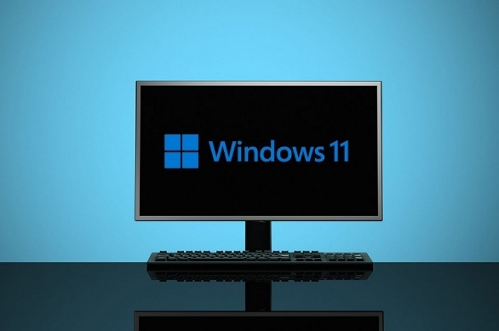
b) Quy trình cài đặt Windows cho từng máy:
Bước 1: Cài đặt hệ điều hành
1. Boot USB Windows 11 Pro 22H2
2. Chọn Custom Install → Format ổ SSD
3. Cài đặt Windows
4. Nhập license key (mua bản quyền Volume License)
5. Tạo tài khoản local admin
Hình 3.3. Window 11
Bước 2: Cài đặt driver
1. Driver chipset từ trang chủ Mainboard
2. Driver VGA từ NVIDIA/AMD
3. Driver LAN, Audio
4. Windows Update → cập nhật tất cả

Bước 3: Cài đặt phần mềm cơ bản
1. Google Chrome / Microsoft Edge
2. Microsoft Office 365 Business (có bản quyền)
3. Kaspersky Endpoint Security (phần mềm diệt virus)
4. 7-Zip (giải nén file)
5. Adobe Acrobat Reader DC
6. TeamViewer (hỗ trợ từ xa)
Hình 3.4: Các phần mềm cơ bản nên cài


Bước 4: Cài đặt phần mềm chuyên dụng theo phòng ban
Phòng Kỹ thuật:
- Visual Studio Code
- JetBrains IntelliJ IDEA / PyCharm
- Docker Desktop
- Git for Windows
- Postman (test API)
- MySQL Workbench
- Figma Desktop (thiết kế UI)
Hình 3.5. Phần mềm kỹ thuật
Phòng Kinh doanh:
- Zoho CRM / Salesforce
- Slack / Microsoft Teams
- Zoom / Google Meet
- Canva (thiết kế marketing)

Phòng Kế toán:
- MISA SME.NET hoặc FAST Accounting
- Phần mềm hóa đơn điện tử
- Excel với Add-in VBA
Bước 5: Join máy vào Domain
1. Mở System Properties → Computer Name → Change
2. Nhập tên domain: DeKaTech.local
3. Nhập tài khoản Domain Admin
4. Restart máy
5. Login bằng tài khoản domain: DeKaTech\username

3.1.4. Giai đoạn 4: Cấu hình Server (Tuần 6)
a) Cài đặt Windows Server 2022 Standard
Bước 1: Cấu hình IP tĩnh cho Server
IP Address: 192.168.50.10
Subnet Mask: 255.255.255.0
Default Gateway: 192.168.50.1
DNS Server: 8.8.8.8, 8.8.4.4
Bước 2: Cài đặt vai trò (Roles)
1. Active Directory Domain Services (AD DS)
- Tên domain: DeKaTech.local
- Tạo OU (Organizational Units):
+ Phong_Ky_Thuat
+ Phong_Kinh_Doanh
+ Phong_Ke_Toan
+ Ban_Giam_Doc

2. DNS Server
- Tự động cấu hình khi cài AD DS

3. DHCP Server
- Tạo scope cho từng VLAN (10, 20, 30, 40)

4. File Server
- Tạo shared folders:
+ \\DeKaTech.local\Company (chung toàn công ty)
+ \\DeKaTech.local\Dev (riêng phòng Kỹ thuật)
+ \\DeKaTech.local\Sales (riêng phòng Kinh doanh)
+ \\DeKaTech.local\Accounting (riêng phòng Kế toán)

5. Print Server
- Add tất cả máy in vào Print Management
- Deploy máy in tự động qua Group Policy
b) Cài đặt các dịch vụ bổ sung
Git Server (GitLab Community Edition):
1. Cài Docker trên Windows Server
2. Deploy GitLab container
3. URL: https://git.DeKaTech.local
4. Tạo tài khoản cho team Dev
Database Server:
1. Cài MySQL 8.0 Community
2. Cài PostgreSQL 15
3. Cấu hình backup tự động hàng ngày
Mail Server (tùy chọn):
Option 1: Dùng Microsoft 365 Business (khuyến nghị)
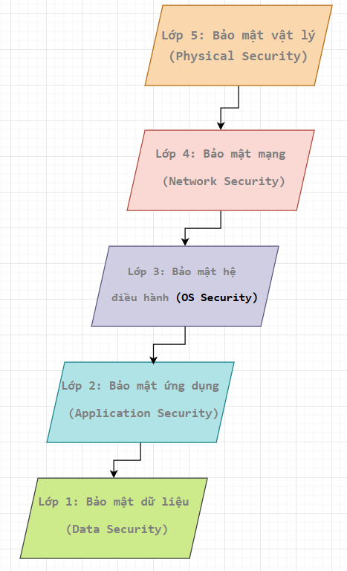
Option 2: Tự cài hMailServer (miễn phí)

3.2. Giải pháp bảo mật và chia sẻ dữ liệu

3.2.1. Mô hình bảo mật phân tầng

Hình 3.6. Mô hình bảo mật 5 lớp
Lớp 5: Bảo mật vật lý (Physical Security)
↓
Lớp 4: Bảo mật mạng (Network Security)
↓
Lớp 3: Bảo mật hệ điều hành (OS Security)
↓
Lớp 2: Bảo mật ứng dụng (Application Security)
↓
Lớp 1: Bảo mật dữ liệu (Data Security)

3.2.2. Chi tiết từng lớp bảo mật
Lớp 5: Bảo mật vật lý
a) Phòng Server:
- Cửa ra vào: Khóa điện tử vân tay + thẻ từ
- Camera giám sát 24/7 (2 camera trong phòng server)
- Báo động chống đột nhập
- Kiểm soát nhiệt độ: Máy lạnh chuyên dụng (18-22°C)
- Hệ thống chữa cháy: Bình CO2 chuyên dụng cho phòng IT
b) Văn phòng:
- Camera tại lối ra vào (4 camera)
- Kiểm soát ra vào bằng thẻ từ
- Tủ khóa riêng cho laptop khi về nhà
Lớp 4: Bảo mật mạng
a) Firewall Fortinet FortiGate 60F:
Chính sách Firewall:
Bảng 3.1. Policy Firewall
STT | Nguồn | Đích | Dịch vụ | Hành động | Ghi chú
1 | VLAN_DEV | Internet | Any | Allow | Log traffic
2 | VLAN_DEV | VLAN_SERVER | Any | Allow | Cho phép Dev truy cập server
3 | VLAN_SALE | Internet | HTTP, HTTPS | Allow | Chỉ web browsing
4 | VLAN_SALE | VLAN_SERVER | Port 3306 (MySQL) | Allow | Truy cập CRM database
5 | VLAN_ADMIN | VLAN_SERVER | Port 445 (SMB) | Allow | Truy cập file server
6 | VLAN_MGMT | Any | Any | Allow | Ban GĐ không hạn chế
7 | VLAN_GUEST | Internet | HTTP, HTTPS | Allow | Khách chỉ lướt web
8 | VLAN_GUEST | VLAN_* | Any | Deny | Cách ly khỏi mạng nội bộ
b) VPN (Virtual Private Network):
Cấu hình VPN cho nhân viên làm việc từ xa:
Loại VPN: SSL-VPN (dựa trên Fortinet)
Client: FortiClient VPN
Xác thực: Username/Password + 2FA (Google Authenticator)

Phân quyền:
- Dev team: Truy cập server Dev, Git, Database
- Sales team: Chỉ truy cập CRM
- Accounting: Truy cập phần mềm kế toán
c) IDS/IPS (Intrusion Detection/Prevention System):
- Bật Intrusion Prevention trên Firewall
- Tự động chặn các cuộc tấn công SQL Injection, XSS
- Cảnh báo qua email khi phát hiện bất thường
d) Web Filtering:
- Chặn website độc hại, phishing
- Chặn mạng xã hội không cần thiết (tùy chọn)
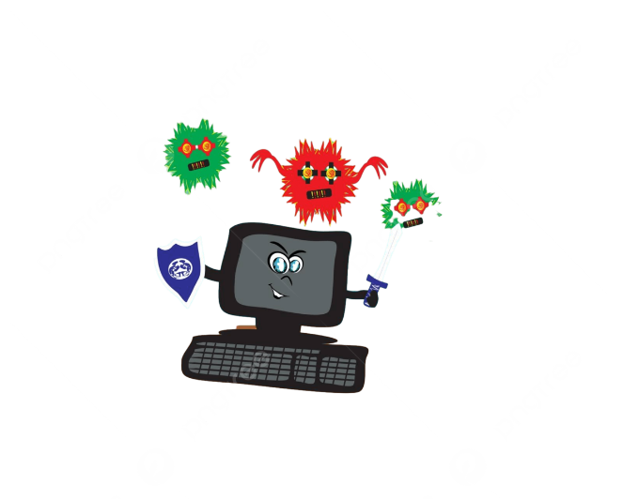
- Chặn website khiêu dâm, đánh bạc
Lớp 3: Bảo mật hệ điều hành
a) Cấu hình Group Policy (GPO) trên Active Directory:
GPO 1: Chính sách mật khẩu mạnh
- Độ dài tối thiểu: 12 ký tự
- Phải có: Chữ hoa + chữ thường + số + ký tự đặc biệt
- Mật khẩu hết hạn sau: 90 ngày
Hình 3.7. Nguy cơ trên hệ điều hành
- Không được dùng lại 5 mật khẩu cũ
- Khóa tài khoản sau 5 lần nhập sai
GPO 2: Khóa màn hình tự động
- Tự động khóa sau 10 phút không hoạt động
- Yêu cầu Ctrl+Alt+Del để đăng nhập
GPO 3: Vô hiệu hóa USB (cho một số phòng ban)
- Phòng Kế toán: Chặn USB để tránh rò rỉ dữ liệu
- Phòng Kỹ thuật: Cho phép USB (cần cho công việc)
GPO 4: Windows Update tự động
- Tự động tải và cài đặt bản vá bảo mật
- Thời gian: 2h sáng hàng ngày (ngoài giờ làm việc)
GPO 5: Chặn cài đặt phần mềm
- Chỉ Admin mới được cài phần mềm
- User thường chỉ dùng được phần mềm đã cài sẵn
b) Windows Defender + Kaspersky Endpoint Security:
- Quét virus tự động hàng ngày lúc 12h trưa
- Real-time protection luôn bật
- Cập nhật definition tự động
- Cảnh báo admin qua email khi phát hiện virus
Lớp 2: Bảo mật ứng dụng
a) Bảo mật cho ứng dụng web:
- SSL/TLS certificate cho tất cả website nội bộ
- Xác thực 2 lớp (2FA) cho GitLab, CRM
- Phân quyền theo role: Admin, Manager, User
b) Bảo mật cho Database:
- Không cho phép remote access từ Internet
- Chỉ accept connection từ IP nội bộ
- Mật khẩu database phức tạp, thay đổi 6 tháng/lần
- Backup database mã hóa
Lớp 1: Bảo mật dữ liệu
a) Phân quyền truy cập File Server:
Bảng 3.2. Phân quyền truy cập thư mục chia sẻ
Thư mục | Phòng Kỹ thuật | Phòng Kinh doanh | Phòng Kế toán | Ban GĐ | Quyền
\Company\Announcements | ✓ | ✓ | ✓ | ✓ | Read only
\Company\Templates | ✓ | ✓ | ✓ | ✓ | Read only
\Dev\SourceCode | ✓ | ✗ | ✗ | ✓ | Read/Write
\Dev\Documents | ✓ | ✗ | ✗ | ✓ | Read/Write
\Sales\Customers | ✗ | ✓ | ✗ | ✓ | Read/Write
\Sales\Contracts | ✗ | ✓ | ✓ | ✓ | Read/Write
\Accounting\Reports | ✗ | ✗ | ✓ | ✓ | Read/Write
\Accounting\Payroll | ✗ | ✗ | ✓ (Trưởng phòng) | ✓ | Read/Write
Giải thích:
- ✓ = Có quyền truy cập
- ✗ = Không có quyền truy cập
- Read only = Chỉ đọc, không sửa/xóa
- Read/Write = Đọc, ghi, sửa, xóa
b) Sao lưu dữ liệu (Backup Strategy):
Chiến lược 3-2-1:
- 3 bản sao: Dữ liệu gốc + 2 bản backup
- 2 phương tiện: Server chính (SSD/HDD) + NAS
- 1 bản offsite: Backup lên cloud (Google Drive Business/OneDrive)
Lịch backup:
Bảng 3.3. Lịch sao lưu dữ liệu
Loại backup | Tần suất | Thời gian | Lưu trữ | Công cụ
Full Backup | Chủ nhật hàng tuần | 2h sáng | 4 tuần | Veeam Backup
Incremental Backup | Hàng ngày | 2h sáng | 7 ngày | Veeam Backup
Database Backup | Mỗi 6 tiếng | 0h, 6h, 12h, 18h | 14 ngày | MySQL dump, pg_dump
Cloud Backup | Hàng ngày | 4h sáng | 3 tháng | Rclone → Google Drive
Vị trí lưu trữ:
Primary: Server Main (RAID 10) - 4x 4TB = 8TB usable
Secondary: NAS Synology (RAID 5) - 4x 8TB = 24TB usable
Offsite: Google Drive Business Unlimited
c) Mã hóa dữ liệu:
- Mã hóa ổ cứng: BitLocker cho tất cả máy tính
- Mã hóa file nhạy cảm: 7-Zip với mật khẩu hoặc VeraCrypt
- Mã hóa email: S/MIME hoặc PGP (cho thông tin nhạy cảm)

3.2.3. Chính sách bảo mật cho nhân viên
a) Đào tạo nhận thức bảo mật:
- Hướng dẫn phát hiện email lừa đảo (phishing)
- Không click vào link lạ, không mở file đính kèm không rõ nguồn gốc
- Không chia sẻ mật khẩu, không dùng mật khẩu yếu
- Khóa máy tính khi rời khỏi bàn làm việc
b) Quy định sử dụng thiết bị:
- Không cài phần mềm lạ, crack, keygen
- Không truy cập website không lành mạnh
- Không copy dữ liệu công ty ra USB cá nhân (trừ có phép)
- Laptop công ty không được cho người khác mượn
c) Xử lý vi phạm:
Lần 1: Nhắc nhở bằng văn bản
Lần 2: Cảnh cáo
Lần 3: Buộc thôi việc (nếu vi phạm nghiêm trọng)

3.3. Ước tính chi phí đầu tư

3.3.1. Bảng tổng hợp chi phí
Bảng 3.4. Tổng hợp chi phí đầu tư hệ thống máy tính
STT | Hạng mục | Số lượng | Đơn giá | Thành tiền
A | MÁY TÍNH
1 | PC Phòng Kỹ thuật (Dev) | 30 | 36.000.000đ | 1.080.000.000đ
2 | Laptop Phòng Kinh doanh | 12 | 17.000.000đ | 204.000.000đ
3 | PC Phòng Kế toán | 8 | 13.750.000đ | 110.000.000đ
4 | MacBook Pro Ban GĐ | 5 | 52.000.000đ | 260.000.000đ
5 | Server Main | 1 | 111.000.000đ | 111.000.000đ
6 | NAS Backup Server | 1 | 50.000.000đ | 50.000.000đ
Tổng A |  |  |  | 1.815.000.000đ
B | THIẾT BỊ MẠNG
7 | Firewall Fortinet 60F | 1 | 18.000.000đ | 18.000.000đ
8 | Core Switch Cisco 48 port | 1 | 65.000.000đ | 65.000.000đ
9 | Access Switch 24 port | 2 | 3.500.000đ | 7.000.000đ
10 | Router Cisco ISR 4331 | 1 | 35.000.000đ | 35.000.000đ
11 | Access Point WiFi 6 | 4 | 4.500.000đ | 18.000.000đ
12 | Cáp mạng, Patch Panel, Rack | 1 | 31.900.000đ | 31.900.000đ
Tổng B | 174.900.000đ
C | THIẾT BỊ NGOẠI VI
13 | Máy in (5 máy) | 5 | 10.840.000đ | 54.200.000đ
14 | Thiết bị văn phòng khác | N | 304.000.000đ | 304.000.000đ
Tổng C | 358.200.000đ
D | PHẦN MỀM BẢN QUYỀN
15 | Windows 11 Pro (Volume License) | 55 | 3.500.000đ | 192.500.000đ
16 | Windows Server 2022 Standard | 1 | 25.000.000đ | 25.000.000đ
17 | Microsoft 365 Business Premium | 60 | 400.000đ/tháng × 12 | 288.000.000đ
18 | Kaspersky Endpoint Security | 60 | 500.000đ/năm | 30.000.000đ
19 | JetBrains All Products Pack | 30 | 800.000đ/năm | 24.000.000đ
20 | Adobe Creative Cloud | 5 | 1.300.000đ/tháng × 12 | 78.000.000đ
21 | MISA Accounting | 1 gói | 15.000.000đ | 15.000.000đ
Tổng D | 652.500.000đ
E | CHI PHÍ KHÁC
22 | Thi công hạ tầng (máng cáp, kéo dây) |  |  | 80.000.000đ
23 | Nhân công lắp đặt, cấu hình |  |  | 50.000.000đ
24 | Đào tạo nhân viên sử dụng |  |  | 20.000.000đ
25 | Dự phòng (10%) |  |  | 310.000.000đ
Tổng E | 460.000.000đ
TỔNG CỘNG (A+B+C+D+E) | 3.460.600.000đ

3.3.2. Phân bổ chi phí theo năm
Bảng 3.5. Chi phí đầu tư ban đầu và chi phí vận hành hàng năm
Loại chi phí | Năm 1 (Đầu tư) | Năm 2-5 (Vận hành/năm)
Phần cứng | 2.348.100.000đ | 0đ (bảo hành 3 năm)
Phần mềm bản quyền | 652.500.000đ | 435.000.000đ (gia hạn hàng năm)
Internet | 0đ | 72.000.000đ (500Mbps × 6tr/tháng × 12)
Điện năng | 0đ | 120.000.000đ (ước tính)
Bảo trì, sửa chữa | 0đ | 50.000.000đ
Nâng cấp linh kiện | 0đ | 80.000.000đ (RAM, SSD...)
Thi công, nhân công | 460.000.000đ | 0đ
TỔNG | 3.460.600.000đ | 757.000.000đ
Tổng chi phí 5 năm = 3.460.600.000 + (757.000.000 × 4) = ~6,5 tỷ đồng

3.3.3. Phương án tối ưu chi phí (Nếu ngân sách hạn chế)
Phương án 1: Giảm 30% chi phí (còn ~2,4 tỷ

Bảng 3.6. Giảm 30% chi phí
Thay đổi | Tiết kiệm
Phòng Kỹ thuật dùng PC i5 thay vì i7 | 300.000.000đ
Ban GĐ dùng Laptop Windows thay MacBook Pro | 150.000.000đ
Dùng Switch TP-Link thay Cisco | 55.000.000đ
Dùng pfSense (mã nguồn mở) thay Fortinet | 18.000.000đ
Dùng LibreOffice thay MS Office (cho 30 máy) | 120.000.000đ
Thuê Cloud Server thay mua Server vật lý | 50.000.000đ
Tổng tiết kiệm | ~693.000.000đ
Phương án 2: Đầu tư theo giai đoạn
Giai đoạn 1 (6 tháng đầu): 1,5 tỷ
- Mua 40 máy (Dev + Sales + Admin)
- Thiết bị mạng cơ bản
- Phần mềm thiết yếu

Giai đoạn 2 (Tháng 7-12): 1 tỷ
- Mua 20 máy còn lại
- Nâng cấp thiết bị mạng
- Mua bản quyền đầy đủ

Giai đoạn 3 (Năm 2): 1 tỷ
- Thiết bị văn phòng cao cấp
- Hệ thống backup hoàn chỉnh
- Nâng cấp server

3.3.4. So sánh với các phương án khác
Bảng 3.6. So sánh 3 phương án đầu tư
Tiêu chí | Phương án hiện tại (Mua mới) | Thuê Cloud/VPS | Thuê thiết bị (Leasing)
Chi phí ban đầu | 3,5 tỷ | 0đ | 0đ
Chi phí hàng tháng | 63tr (vận hành) | 150tr (thuê cloud) | 120tr (thuê thiết bị)
Tổng chi phí 5 năm | 6,5 tỷ | 9 tỷ | 7,2 tỷ
Sở hữu thiết bị | ✓ Có | ✗ Không | ✗ Không (trừ khi mua lại)
Linh hoạt nâng cấp | ✓ Cao | △ Trung bình | △ Trung bình
Bảo trì | Tự lo | Nhà cung cấp lo | Nhà cung cấp lo
Phù hợp cho | Doanh nghiệp ổn định | Startup thử nghiệm | Doanh nghiệp vừa
Kết luận: Phương án mua mới có chi phí thấp nhất trong dài hạn và phù hợp với công ty phần mềm cần hiệu năng cao.

3.3.5. Nguồn vốn và kế hoạch thanh toán
Đề xuất nguồn vốn:
1. Vốn tự có của công ty: 2 tỷ (60%)
2. Vay ngân hàng lãi suất ưu đãi: 1,5 tỷ (40%)
- Lãi suất: 8%/năm
- Thời gian: 3 năm
- Trả góp hàng tháng: ~45 triệu/tháng
Kế hoạch thanh toán nhà cung cấp:
- Đặt cọc: 30% (1,04 tỷ)
- Khi giao hàng: 50% (1,73 tỷ)
- Sau nghiệm thu 1 tháng: 20% (692 triệu)

KẾT LUẬN

Ưu điểm của hệ thống đã thiết kế
Hệ thống máy tính cho văn phòng Công ty TNHH Phần mềm DeKaTech được thiết kế dựa trên phân tích kỹ lưỡng nhu cầu thực tế của từng phòng ban, đảm bảo tối ưu hóa hiệu suất làm việc và hiệu quả kinh tế. Kiến trúc mạng phân tầng kết hợp với công nghệ VLAN không chỉ tăng cường bảo mật mà còn giúp quản lý băng thông hiệu quả, tránh tình trạng nghẽn mạng khi nhiều phòng ban hoạt động đồng thời. Cấu hình phần cứng được phân loại rõ ràng theo từng đối tượng người dùng, từ máy trạm hiệu năng cao cho lập trình viên với CPU đa nhân và RAM 32GB, đến laptop di động cho đội ngũ kinh doanh, giúp tránh lãng phí ngân sách đồng thời đảm bảo đáp ứng đầy đủ yêu cầu công việc. Hệ thống bảo mật được xây dựng theo mô hình 5 lớp từ vật lý đến dữ liệu, với Firewall Fortinet, phân quyền Active Directory, mã hóa BitLocker và chiến lược backup 3-2-1, đảm bảo dữ liệu công ty được bảo vệ toàn diện trước các mối đe dọa từ bên ngoài cũng như nguy cơ mất mát do sự cố phần cứng. Việc tập trung hóa quản lý thông qua Windows Server và Active Directory giúp IT Administrator dễ dàng triển khai chính sách bảo mật, cập nhật phần mềm và giám sát toàn bộ hệ thống chỉ từ một điểm duy nhất. Về mặt kinh tế, tổng chi phí đầu tư 3,5 tỷ đồng cho 60 máy tính cùng đầy đủ hạ tầng mạng và bản quyền phần mềm là hợp lý, giúp tiết kiệm 30-40% chi phí so với phương án thuê cloud hay leasing trong vòng 5 năm, đồng thời công ty hoàn toàn sở hữu thiết bị và chủ động trong việc nâng cấp mở rộng.

Nhược điểm và hạn chế của hệ thống
Mặc dù hệ thống được thiết kế tương đối hoàn chỉnh, vẫn còn một số hạn chế cần khắc phục trong quá trình triển khai thực tế. Thứ nhất, chi phí đầu tư ban đầu lên đến 3,5 tỷ đồng là một khoản vốn lớn đối với doanh nghiệp vừa và nhỏ, có thể gây áp lực tài chính trong ngắn hạn và đòi hỏi công ty phải vay ngân hàng với chi phí lãi suất tăng thêm khoảng 360 triệu đồng trong 3 năm. Thứ hai, hệ thống phức tạp với nhiều thiết bị Cisco, Fortinet và Windows Server yêu cầu phải có ít nhất 1-2 nhân viên IT có trình độ cao để vận hành, bảo trì và xử lý sự cố, dẫn đến chi phí nhân sự IT hàng tháng từ 30-40 triệu đồng chưa được tính trong báo cáo. Thứ ba, thời gian triển khai từ thi công hạ tầng, lắp đặt thiết bị đến cấu hình hệ thống mất 6-8 tuần, trong thời gian này năng suất làm việc của công ty sẽ bị ảnh hưởng do phải tạm ngưng hoặc giảm hoạt động. Thứ tư, mặc dù báo cáo đề cập đến dự phòng 2 đường truyền Internet nhưng chưa triển khai cụ thể phương án load balancing và failover tự động, dẫn đến nguy cơ gián đoạn hoàn toàn khi đường truyền chính gặp sự cố. Cuối cùng, hệ thống hiện tại chưa có kế hoạch khôi phục thảm họa chi tiết khi server chính hỏng hoàn toàn, thời gian downtime có thể kéo dài 1-2 ngày để thay thế phần cứng và restore dữ liệu từ backup, ảnh hưởng nghiêm trọng đến hoạt động kinh doanh.

Hướng phát triển và hoàn thiện hệ thống
Để nâng cao hiệu quả và khắc phục các hạn chế hiện tại, hệ thống cần được phát triển theo lộ trình dài hạn với ba giai đoạn chính. Giai đoạn ngắn hạn trong 6-12 tháng tới nên tập trung vào việc triển khai hệ thống giám sát tập trung như Zabbix hoặc PRTG Network Monitor để theo dõi trạng thái thiết bị 24/7 và cảnh báo sớm các sự cố, đồng thời nâng cấp kết nối Internet dự phòng từ nhà mạng khác với cấu hình load balancing tự động, bổ sung chi phí khoảng 5-6 triệu đồng mỗi tháng nhưng đảm bảo tính liên tục của hệ thống. Giai đoạn trung hạn trong 1-2 năm nên chuyển đổi lên mô hình Hybrid Cloud, giữ lại server vật lý cho các ứng dụng quan trọng như Git và Database, đồng thời chuyển một số dịch vụ không quan trọng lên AWS hoặc Azure để tăng tính linh hoạt, song song với việc xây dựng Disaster Recovery Site tại một datacenter ở địa điểm khác với replication tự động để giảm thời gian downtime từ 1-2 ngày xuống còn 2-4 giờ. Giai đoạn dài hạn trong 3-5 năm cần tập trung vào việc áp dụng AI và Machine Learning cho bảo mật thông qua các giải pháp như Darktrace hoặc CrowdStrike để phát hiện mối đe dọa mới mà firewall truyền thống không thể ngăn chặn, chuyển đổi sang mô hình Zero Trust Security với nguyên tắc "never trust, always verify" cho mọi kết nối ngay cả từ nội bộ, đồng thời áp dụng Green IT bằng cách thay thế thiết bị tiết kiệm điện và sử dụng năng lượng mặt trời để giảm 30-40% chi phí vận hành. Khi công ty mở rộng quy mô lên 100-150 nhân viên, cần nâng cấp Core Switch lên model 48-port 10 Gigabit Ethernet và tách riêng Database Server, Application Server để tăng hiệu năng tổng thể. Với lộ trình phát triển rõ ràng này, hệ thống không chỉ đáp ứng nhu cầu hiện tại mà còn sẵn sàng cho sự phát triển của công ty trong 5-10 năm tới.

Tổng kết:
Đề tài "Thiết kế hệ thống máy tính cho văn phòng Công ty TNHH Phần mềm DeKaTech" đã giúp nhóm em áp dụng kiến thức lý thuyết vào thực tế, từ việc phân tích nhu cầu, thiết kế kiến trúc, lựa chọn thiết bị đến ước tính chi phí. Hệ thống được thiết kế không chỉ đáp ứng nhu cầu hiện tại mà còn có khả năng mở rộng trong tương lai, đảm bảo tính bền vững và hiệu quả kinh tế.
Nhóm em xin chân thành cảm ơn Thầy/Cô đã tận tình hướng dẫn trong suốt quá trình thực hiện đề tài.

DANH MỤC TÀI LIỆU THAM KHẢO

